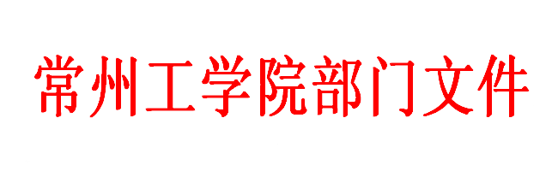

校学通〔2019〕2号

常州工学院关于举办“国家资助 助我飞翔”

学生书法和宣传画作品征集评选活动的通知

各二级学院：

为深入贯彻落实党的十九大和全国教育大会精神，围绕立德树人根本任务，全面推动和深化资助育人工作，以实际行动庆祝建国70周年，根据《关于征集2019年学生资助微

电影及宣传画的通知》（苏教助中心〔2018〕61号）和关于开展“国家资助，助我飞翔”学生书法作品征集评选活动的通知（苏教助中心〔2019〕4号）要求，2019年我校将开展“国家资助，助我飞翔”学生书法和宣传画作品征集评选活动，将中华优秀传统文化与资助育人结合起来，让学生在领悟汉字书法及艺术奥妙的同时，切身感受到国家资助的伟大。

**一、活动主题**

通过在校学生参与学生书法和宣传画作品的征集，以及获奖作品评选、展览活动，歌颂党和政府的资助政策，强化资助育人理念，在校园营造关心学生资助工作的氛围。

**二、主办单位**

学生工作部（处）

1. **承办单位**

艺术与设计学院

**四、参展对象**

参赛对象为我校在校学生。参赛学生须填写《江苏省“学生资助宣传画”征集评选报名表》（详见附件1）和《江苏省“学生资助书法”征集评选报名表》（详见附件2）。

**五、参展作品要求**

**书法作品：**反映党的十八大以来学生资助取得的成果，突出“国家资助，助我飞翔”主题，格调高雅、创意新颖、形式多样的软笔书竖不限。作品无需装裱。

**宣传画作品：**以宣传国家资助政策为主题，设计学生资助宣传画。学生可通过单张或系列图画宏观上歌颂国家资助政策，也可选取某一项或某一学段的资助政策，通过单张或系列图画生动、形象、简洁地展示政策核心内容，例如可用生动的四格漫画形式解读国家助学贷款政策、入学“三不愁”等政策，并用不超过100字的篇幅对作品内容进行简要概述。

（1）设计要求主题突出，作品风格、形式不限(可以为国画、油画、版画、漫画、海报等)。

（2）设计作品需分别提交电子版和纸质版（海报不用提供纸质版）。电子版需提交5M以上的JPG格式图片。

（3）宣传画电子版命名规则为:宣传画-学院-姓名-图片名称。

**六、评选与评奖**

学校将组织专家对选送作品按类别进行评奖，评出一、二、三等奖若干名和二级学院优秀组织奖4名。对获奖作品颁发获奖证书及奖品，对获奖作品及部分入选作品举办展览。同时，将优秀作品提交省学生资助管理中心，参与全省的评奖及展出。

**七、送件方式**

选送作品应以各二级学院为单位，每个单位在初评的基础上汇总学生作品后填报《江苏省“学生资助宣传画”征集作品信息汇总表》（详见附件3）和《江苏省“学生资助书法”征集作品信息汇总表》（详见附件4）。所有作品必须为署名人（团队）自主创作的原创作品，二级学院报送前需征得原创者同意。每个二级学院需选送书法作品3-5幅（师范学院选送书法作品10幅以上），选送宣传画2-5幅（艺术与设计学院选送宣传画作品10幅以上）。请各二级学院于3月22日前将书法及宣传画作品、宣传画电子版、4张附件的纸质版及电子版送至艺术与设计学院学生工作办公室。

地址：巫山路校区艺术与设计学院学生工作办公室（1#304-2）

联系人：屠姣皎

电话：85119703

**八、温馨提示**

本次提交的作品，必须保证从未公开发表；严禁抄袭，一经发现，当即取消参评资格，相关责任均由提交者本人承担。所有学生参展作品概不退稿，作品的所有权、出版权等归属省学生资助管理中心、省教育基金会、省教育书法协会和学校。凡选送作品者均视为承认并遵守本通知的各项约定。

附件：1.江苏省“学生资助宣传画”征集评选报名表

2.江苏省“学生资助书法”征集评选报名表

3.江苏省“学生资助宣传画”征集作品信息汇总表

4.江苏省“学生资助书法”征集作品信息汇总表

5.书写参考内容

学生工作部（处）

2019年2月28日